Avaliação Substitutiva –TV Digital

Prova sem consulta – Permitido o uso de calculadoras

Nome: César Henrique Kallas T74 Data: 10/12/2011

Atenção: quatro respostas erradas cancelam uma resposta certa. Questões em branco não são computadas para o cancelamento de respostas corretas.

1) Marque (V) para verdadeiro e (F) para falso para cada sentença abaixo (39 pts).

(V) Um pacote TS possui 4 bytes de cabeçalho.
(F) Na camada de transporte do MPEG-2, não é necessário fazer um controle sobre a sequência de pacotes no decodificador.
(V) A PAT é uma tabela onde estão contidos todos os PID’s das PMT’s.
(V) A PAT possui sempre PID igual a 00H.
(F) O padrão brasileiro de TVD permite apenas a transmissão de imagens em HDTV e LDTV.
(V) O formato EDTV é praticamente igual ao SDTV.
(V) A função do entrelaçador é dispersar os erros em rajada introduzidos pelo canal.
(F) O modulador é o bloco que apresenta a menor diferença entre os diversos padrões de TVD.
( ) A seletividade em frequência de um canal de comunicação depender da resposta ao impulso do canal e da largura de faixa do sinal transmitido no mesmo.
(F) Um sistema OFDM não apresenta vantagens em um canal seletivo em frequências, por causa das suas diversas portadoras.
( ) Uma opção prática para resolver o problema da seletividade em frequência do canal é reduzir a taxa de bits do sinal de entrada.
(V) Utilizar a DFT/FFT simplifica a implementação do receptor OFDM.
(V) O único espaçamento de frequências que permite a ortogonalidade entre as portadoras é 1/T, onde T é o tempo de símbolo OFDM.

2. Um sinal de TVD com taxa de 10Mbps deve ser transmitido em um canal, cuja resposta ao impulso é dada abaixo, empregando-se a modulação 16-QAM com fator de decaimento igual a 0,25. Este canal é seletivo em frequência neste caso? (31 pts)
Dados: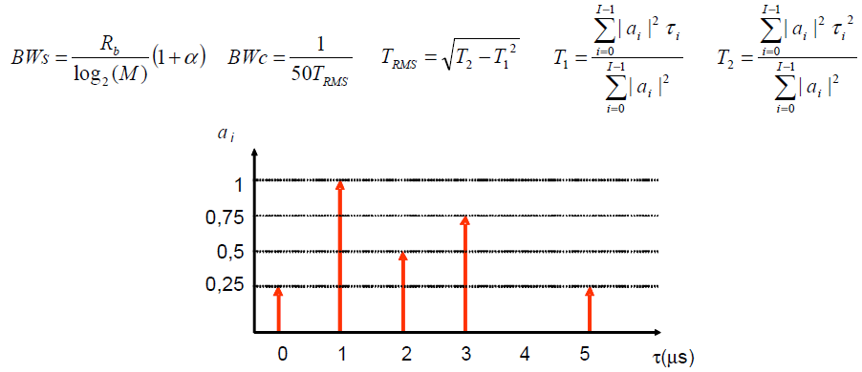
Canal seletivo: BWs > BWc
T1 = [(0.25^2 * 0) + (1 * 1^2) + (2* 0.5^2) + (3 * 0.75^2) + (5 * 0.25^2)] / [(0.25^2) + (1^2) + (0.5^2) + (0.75^2) + (0.25^2)] = 3.5 / 1.93 = 1.81
T2 = [(0.25^2 * 0^2) + (1^2 * 1^2) + (2^2 * 0.5^2) + (3^2 * 0.75^2) + (5^2 * 0.25^2)] / [(0.25^2) + (1^2) + (0.5^2) + (0.75^2) + (0.25^2)] = 8.625 / 1.93 = 4.46
Trms = sqrt(4.46 - 1.81^2) = 1.08
Bwc = 1 / 50*Trms = 1/50*1.08 = 0.018
Bws = (Rb / log₂(M)) * (1 + α) =

3) Responda brevemente as questões abaixo, justificando de forma apropriada. (30 pts)

- Qual são as principais vantagens do padrão ISDB-T?
- Mais difundido, pois possui uma grande quantidade de países que o utilizam (difusão), e sua expansão no mercado está em crescimento
- Possui sistema de múltiplas portadoras
- Tem suporte a mobilidade
- Padrão mais flexível, permitindo escolher entre robustez e vazão

- Explique o funcionamento do puncionador.
O puncionador aumenta a taxa de codificação suprimindo periodicamente símbolos de paridade dos codificadores que fazem parte de um código mãe.

- Qual é a principal função das portadoras piloto?
Através das portadoras piloto que é feita a estimação do canal para as portadoras de dados.
Estas portadoras são utilizadas (transmitidas) para ajudar na correção da interferência (distorções/atenuações) que o sinal sofre no canal durante a comunicação (transmissão).

- O que é e como funciona uma Rede de Frequência Única?
A RFU (rede de freqüência única) é uma rede que possui vários transmissores transmitindo a mesma programação ao mesmo tempo, tendo como objetivo o aumento da eficiência espectral, melhorando-se a área de cobertura e reduzindo-se os pontos cegos (sombras).
Funcionamento: Vários transmissores transmitem sincronizadamente a mesma seqüência de dados (informação). O sincronismo entre os transmissores é feito através de um relógio comum a todos, como por exemplo, o GPS.

- Para que serve o Middleware?
É uma camada de software que serve para a execução de aplicações de diversas naturezas, permitindo a interação entre plataformas diferentes, sem a necessidade de recursos adaptativos.

- Explique como o GINGA é composto.
O Ginga é composto por duas plataformas:
- Ginga-NCL (Nested Context Language): ambiente composto por definições em XML, que tem como intuito declarar como as diferentes mídias estão estruturadas e relacionadas no tempo e no espaço. Responsável por receber e controlar a apresentação de um documento NCL, sendo assim, sua principal função é controlar e relacionar a apresentação dos conteúdos.
- Ginga-J: ambiente procedural, que permite a execução de estruturas compiladas. Composto por API’s específicas para prover uma maior gama de possibilidades aos usuários. Assim, tem a possibilidade de prover um ambiente multiusuários em um mesmo STB, multidispositivos, interação multiredes.
A interação entre Ginga-NCL e Ginga-J é feita através de uma camada de software denominada ponte, que possui um conjunto de elementos que se referem a entidades e códigos suportados pelo Ginga-J

